2010年路桥区小学科学六年级期终素质检测题
学校_______________ 班级_______________ 姓名______________ 学号______________

-------------------------------------------------装----------------------------------------订----------------------------------------线----------------------------------------------------
（满分：100分 考试时间：60分钟）
题号 | 一 | 二 | 三 | 四 | 五 | 成 绩
得分
一、选择题：（30分）
1. 下列物体不具有放大镜功能的是（ ）
A.装满水的圆形杯子 B.金属球 C.透明的玻璃球
2. 在放大镜或显微镜下，可以看到组成一些物质的晶体。关于晶体，下列说法中错误的是（ ）
A. 自然界中的大部分固体物质都是晶体或由晶体组成
B. 溶液中不可能出现晶体 C. 食盐颗粒有规则的几何外形
3. 下列三种螺丝刀在拧转螺丝钉时最省力的是（ ）
A B C
4. 2009年12月在哥本哈根召开了联合国气候变化大会，“低碳生活”成为热门话题。下列减缓全球气候变暖的对策中，不恰当的是（ ）
A．提倡乘坐公共交通工具、骑自行车或步行的方式出行
B．广泛使用一次性筷子、一次性塑料袋
C．在生产和生活中提倡使用节能技术和节能用具
D．开发无污染的太阳能、风能、地热能等
5.下列最稳固的形状是（ ）
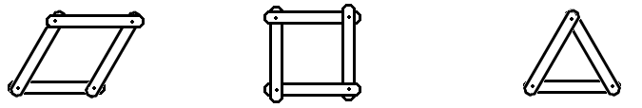
A. B. C.
6.用长柄金属汤匙取一小勺白糖在蜡烛火焰上慢慢加热，白糖发生的变化正确的是（ ）
A.白糖先慢慢变成液体 B. 白糖的颜色始终没有变化 C. 白糖始终发生物理变化
7.在用显微镜观察时，下列说法正确的是（ ）
A. 观察时要先用高倍镜
B. 移动标本的方向和从目镜里看到的方向相同
C. 直接把洋葱放在载物台上观察
D. 物体必须制成玻片标本，才能观察到它的精细结构
8. 以下动物属于无脊椎动物的是（ ）
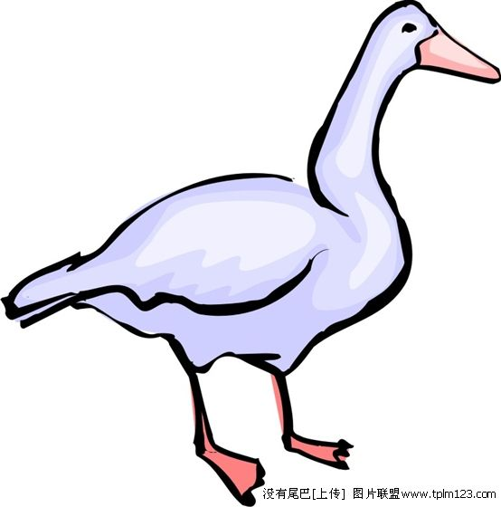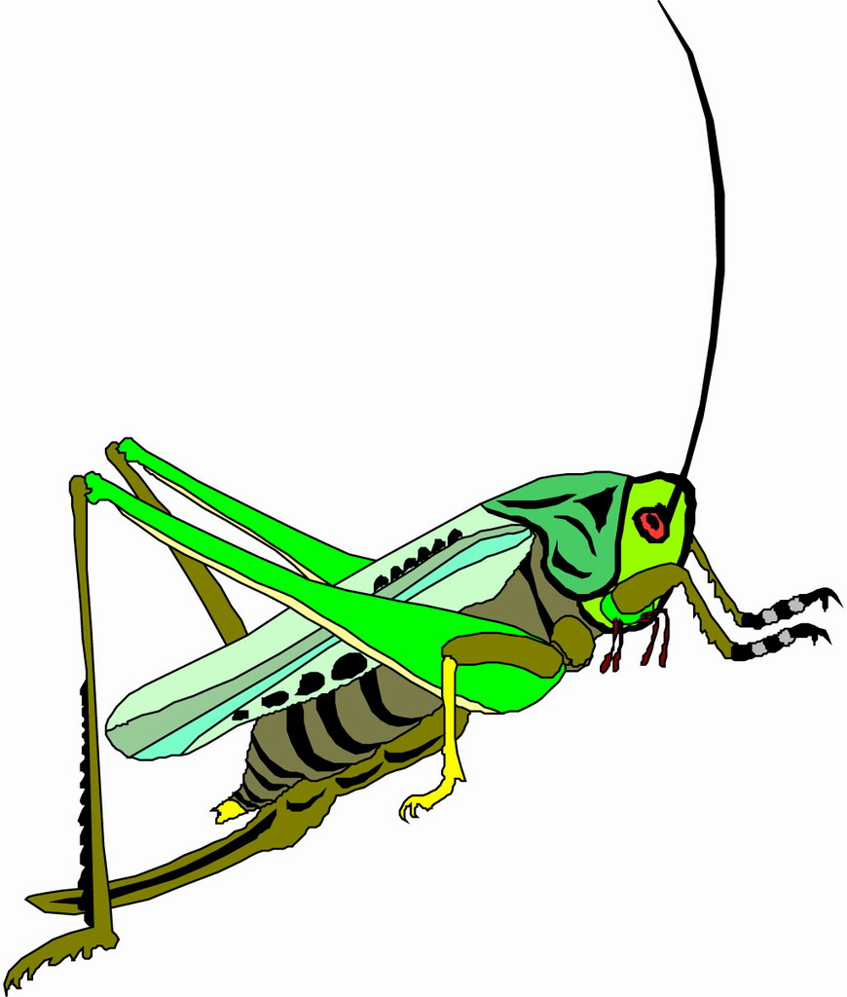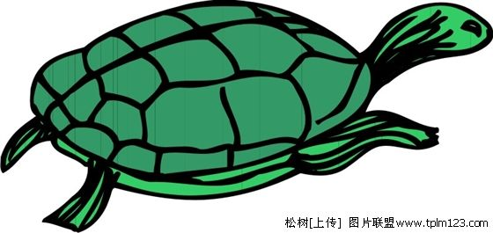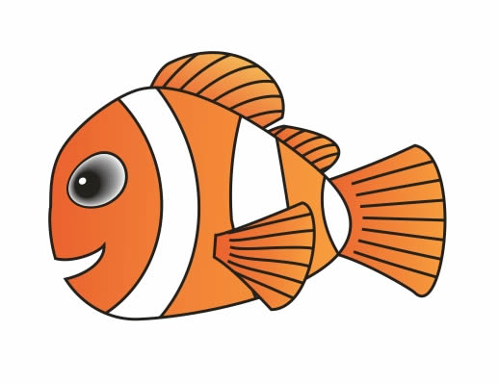
Ａ Ｂ Ｃ Ｄ
9. 醋和小苏打混合能产生（ ）。
A. 二氧化碳 B.氧气 C.氮气 D.水蒸气
10. 下列说法错误的是（ ）
A.空气中二氧化碳含量增加会导致气候变暖，土壤沙漠化等
B.我们每天在消耗食物和各种生活用品的同时也产生了大量垃圾
C.不能回收使用的垃圾可采用填埋或焚烧等方法处理
D.由于加强了环境保护，现在地球上的生物消失得比以往要慢了
11．工人们为了搬运一个笨重的机器进入厂房，他们设计了如下图所示的四种方案（机器下方的小圆表示并排放置的圆形钢管的横截面）。其中最省力的方案是（ ）
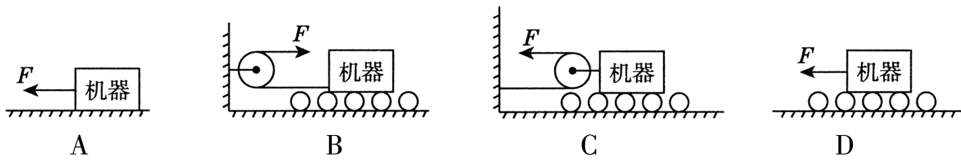
12. 2010年1月15日下午，中国许多省市观测到本世纪首场日环食。这次日环食持续了11分08秒，是未来超过1000年时间内最长的一次，下次再想观测要等到3043年。下列哪幅图大致可表示此次日环食发生时的日、地、月三者间位置关系是（ ）
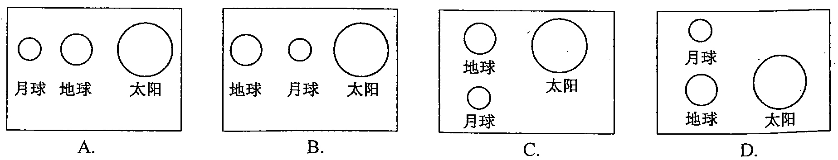
13．下列有关地球、太阳与宇宙的说法错误的是（ ）
A．太阳系属于银河系的一部分 B．太阳是太阳系唯一发光的恒星
C．地球绕日公转形成四季更替 D．人们已能用天文望远镜观测到宇宙的边缘
14. 我国的“嫦娥工程”将按“绕月、落月和驻月”三步进行，预计2012年实施落月探测，下列设想你认为合理的是（ ）
A．月球车不需要进行防锈处理
B．月球车必须配备降落伞，以确保安全着陆
C．月球上可以放风筝
D．月球上夜晚能看到流星划过月空

15. 张明在农历二十二、二十三的晚上看到的月亮应该是图中的（ ）
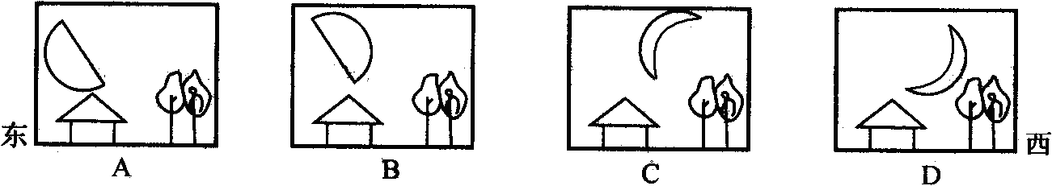
16. 讨论生物的基本特征时，有同学列举了以下事实，你认为正确的是（ ）
A．生物不管在什么环境里都能生存 B．生物都能进行光合作用
C．生物都有消化系统 D．生物都能生长、繁殖
17. 地球表面约有7l％被水覆盖，但可供人类利用的淡水总量却不足1％，爱护水资源是每个公民的责任和义务，下列行为属于节约用水的是( )
A．洗澡擦香皂时不关上喷头 B．不间断放水刷牙
C．用自来水不断为西瓜冲水降温 D．用洗衣水冲厕所
18. 小明家种了许多桃树，每年桃树开花时，小明的爸爸都在桃园里放养蜜蜂。关于放养蜜蜂的作用，下列说法中错误的是（ ）。
A．可以采蜜 B．帮助桃花传粉
C．蜜蜂会蛰人，可以防止有人偷摘桃子
19. 下列属于化学变化的是（ ）
A．玻璃破碎 B．易拉罐被压瘪
C．蜡烛燃烧 D．海水蒸发
20. 改变纸的（ ）能使它的抵抗弯曲能力大大增强
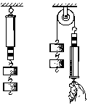
A．宽度 B．厚度 C．颜色 D．摆放方向
二、填空题（21分）
1. 如右图所示的滑轮是__________滑轮，观察图中弹簧测力计的示 数，可以知道使用这种滑轮可以改变______________________，不能改变________________。
2. 咀嚼米饭或馒头时，会感觉有甜味，这是因为米饭或馒头中含有________，在米饭或馒头中滴入几滴碘酒，米饭或馒头就会变成_______色。米饭中储存的能量是____________。
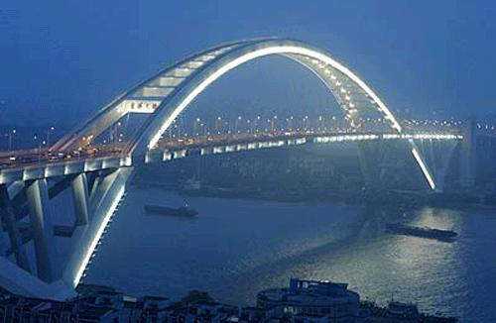
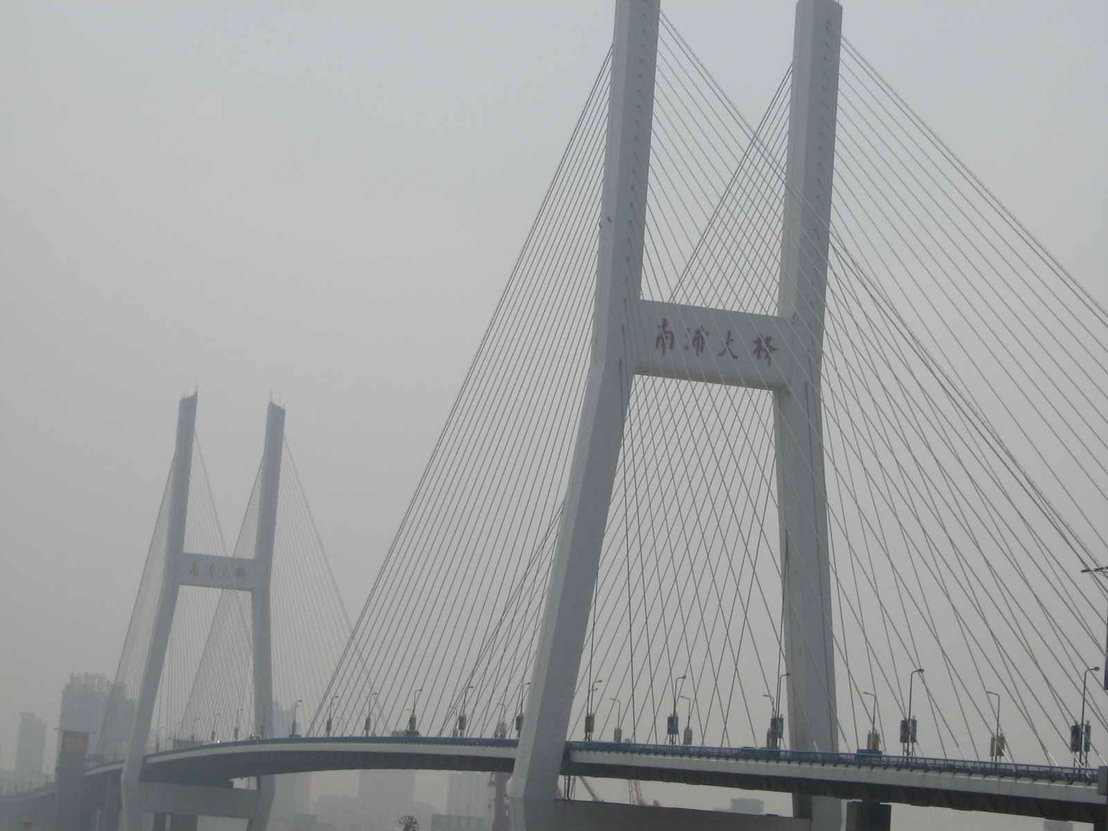
3. 在显微镜下观察，发现大多数生命体都是由__________构成的，该学说的建立被誉为19世纪自然科学的三大发现之一。
南浦大桥

卢浦大桥
4. 2010年上海世博会于5月1日至10月31日盛大召开，请根据你所学的知识回答下列问题：
（1）上海世博园位于上海市中心黄浦江两岸南浦大桥和卢
浦大桥之间的滨江地区。根据右图，我们可以知道：南
浦大桥属于___________，卢浦大桥属于____________。
（桥的类型可选填梁桥、拱桥、钢索桥、浮桥等。）
（2）“低碳城市”的理念贯穿在世博园的建设中：大面积使用太阳能、设计透光展馆、使用“零排放”清洁动力汽车等。同时，园区开放后将用“玉米塑料”制成的可降解餐具替代传统的泡沫塑料餐具，以减少对____________(填“大气”、“水”或“土壤”)的污染。
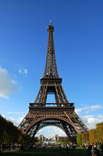
（3）参观世博会“城市地球馆”，能真切地感受人类给环境带来的破坏，城市地球馆就象是在讲故事，通过一系列具体生动的展示，让参观者进行反思，意识到城市既是污染的制造者，也是解决者。除了垃圾和水污染之外，人类面临的环境问题还有____________污染和_____________污染等。
（4）埃菲尔铁塔是巴黎在1889年为举办世界博览会而修建的，是该次世
博会的标志性建筑，象这样骨架式的构造叫做___________________。
它结实不变形、直立不倒，是因为它的形状和结构有_______________
__________________________________的特点。
（5）1889年的法国巴黎世博会上，爱迪生的最新发明——白炽灯装点了埃菲尔铁塔，为世博会的夜晚增色不少，白炽灯可以将电能转变为光能和________能。
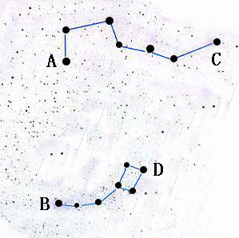
（6）电动机的发明源于一个不经意间的错误。1873年奥地利维也纳世博会上，比利时出生的法国工程师格喇姆原本送展的是直流发电机，在布展中，他偶然接错了线，把别的发电机的电，接在自己发电机的电流输出端。突然，他惊奇地发现，第一台发电机发出的电流进入了第二台发电机里，使得这台发电机迅速转动起来，发电机变成了电动机。人类在电能利用方面的瓶颈终于被突破。现在我们知道了，电动机工作时能把电能转化为_____________能，电动机工作的基本原理是：______________
________________________________。
5. 右图是某校天文小组在野外观察到的星空，图中A、B、C、D
四颗星星中，_____是北极星，它所属的星座是___________。
6. 根据植物有没有花，可以把植物分为___________________和
_________________两大类。
三、判断题（16分）
1.我们周围的垃圾和污水的处理需要微生物。…………………………………………（ ）
2.瓦楞纸折成“” 形状可以增加抗弯曲能力。………………………………（ ）
3.人类的衣食住行与生物没有关系。……………………………………………………（ ）
4.拱形受压会产生一个向外推的力，抵住这个力，拱就能承载很大的重量。………（ ）
5.在放大镜下观察，能发现不同昆虫的触角形状不同。………………………………（ ）
6.把铁钉浸在硫酸铜溶液中，铁钉表面会产生气泡。…………………………………（ ）
7.草履虫是微生物，没有生物的共同特征。……………………………………………（ ）
8.光年用来计量恒星间距离的单位。……………………………………………………（ ）
9.昆虫是动物王国中种类最多的动物。…………………………………………………（ ）
10.月球上的环形山是火山爆发形成的。 ………………………………………………（ ）
11.包装物可以保护商品，商品的包装物越多越好。……………………………………（ ）
12.铁生锈后没有生成新物质，所以是物理变化。 ……………………………………（ ）
13.没有电了的废旧电池可以做填埋处理。…………………………………………（ ）
14.我们实验室中的显微镜可以把物体放大几百万倍。……………………………（ ）
15.建立自然保护区是保护生物多样性的有效方法。………………………………（ ）
16.宇宙中每时每刻都有许多恒星诞生，同时也有许多恒星消亡。……………………（ ）
四、连线题：（8分）
1.请将下列星座名称与其对应的图用线连接起来：
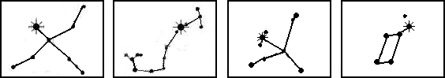

天蝎座 天鹅座 天琴座 天鹰座
2.下列工具在使用时是否能省力？请将其与相应的杠杆类型用线连接起来：
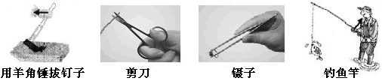
用羊角锤拔钉子
剪刀
镊子
钓鱼竿

费力杠杆 省力杠杆
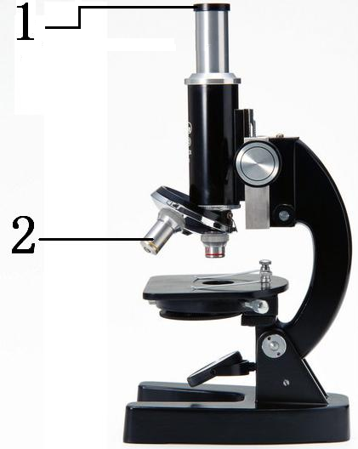
五、实践与探究（25分）
1.显微镜的发明使人们能观察到非常小的物体以及物体的精细结构，
请回答下列问题：
（1）图中1是_________，2是__________。
（2）回忆观察过的洋葱表皮，画出洋葱表皮细胞的简图。

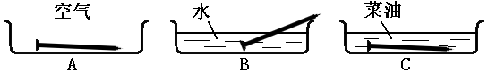
2. 铁生锈与什么因素有关呢？阳光小学六（2）班第二小组的同学进行了实验探究，他们用三个同样大小的盘子，其中两个分别装上水、菜油，取三枚同样大小的铁钉，把一枚铁钉放在空盘子里与空气接触，另一枚铁钉一半放在水里，还有一枚铁钉完全浸没在菜油里（见上图）。他们每天观察记录，观察到的现象如下表：
-------------------------------------------------装----------------------------------------订----------------------------------------线----------------------------------------------------
 |  | 第一天 | 第二天 | 第三天 | 第四天
A | 空盘子 | 无变化 | 无变化 | 无变化 | 有点生锈
B | 水盘子 | 水变色 | 生 锈 | 锈多了 | 锈更多了
C | 菜油盘 | 无变化 | 无变化 | 无变化 | 无变化
（1）实验结果分析：
比较A盘子和B盘子，证明在有___________时，铁钉容易生锈；
比较_____盘子和______盘子，证明在有空气时，铁钉容易生锈。
（2）实验结论：铁在__________________________________的环境里容易生锈。
（3）根据上述实验结果，我们应该怎样防止铁生锈？请列举2种方法。

3. 电磁铁的磁力大小与哪些因素有关呢？我们可以先进行猜想：电磁铁的磁力大小可能与_______________________________________________等因素有关。现在桌上的实验材料有电池、电池盒、粗细不同的导线、大小不一的铁钉、大头针，请你利用以上材料设计一个对比实验，检验其中一个假设：
①你研究的问题是: 电磁铁的磁力大小与___________________有关系吗？
②你的假设是：______________________________________________________
③你改变的条件是：__________________________________________________
④保持不变的条件是：________________________________________________
4. 引起水污染的原因有哪些？我们能用什么方法把污水中的杂质分离出来？

2010学年路桥区小学科学六级期终综合素质检测题参考答案

一、选择题（每题1.5分，共30分）
1.B 2.B 3.C 4.B 5.C 6.A 7.D 8.B 9.A 10.D 11.C 12.B 13.D 14.A
15.A 16.D 17.D 18.C 19.C 20.B
二、填空题（每空1分，共21分）
1.定、力的方向、力的大小 2.淀粉、蓝、化学能 3.细胞 4.(1)钢索桥、拱桥 (2)土壤 (3)大气污染、白色污染等 (4)框架结构、上轻下重 上小下大 空气阻力小等 （5）热 (6)机械能（动能）、用电产生磁，利用磁的相互作用转动 5.B、小熊座 6.开花植物、不开花植物
三、判断题（每题1分，共16分）
1.√ 2.√ 3.× 4.√ 5.√ 6.× 7.× 8.√ 9.√ 10.× 11.× 12.×
13.× 14.× 15.√ 16.√
四、连线题（每线1分，共8分）
1. 2.

五、实践与探究（25分）
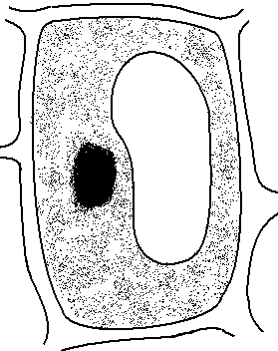
1．(1)目镜、物镜（2分）
(2)（分别画出细胞壁、细胞核、细胞质、液泡各得0.5分，共2分）
2．（1）水、A、C（3分) （2）潮湿的空气（有水和空气）（2分）
（3）（凡能隔绝水和空气的措施均可，2分）
3.（每空2分，共10分）线圈匝数、电流大小、有无铁芯等均可 （ ①②③④请根据实际情况给分）
4.水污染主要是由生活废水、工业污水、化肥农药、石油污染等人类的活动引起的（答出2个及以上即得2分）。我们可用沉淀和过滤等方法将污水中的杂质分离出来。（2分）

